MỤC LỤC
Tên mục | Trang
1. MỞ ĐẦU | 2
1.1. Lý do chọn đề tài | 2
1.2. Mục đích nghiên cứu | 3
1.3. Đối tượng nghiên cứu | 3
1.4. Phương pháp nghiên cứu | 3
1.5. Giới hạn phạm vi nghiên cứu | 4
2. NỘI DUNG | 5
2.1. Cơ sở lý luận của vấn đề | 5
2.2. Thực trạng của vấn đề | 5
2.3. Các biện pháp tiến hành để giải quyết vấn đề | 5
2.3.1. Định hướng đổi mới phương pháp dạy học | 7
2.3.2. Các bước giải quyết vấn đề | 8
2.4. Kết quả đạt được | 20
3. KẾT LUẬN VÀ KIẾN NGHỊ | 22
3.1. Kết luận | 22
3.2. Kiến nghị | 22
TÀI LIỆU THAM KHẢO | 24

1. MỞ ĐẦU
1.1. Lý do chọn đề tài.
Để nâng cao hiệu quả của việc dạy và học nói chung, môn sinh học nói riêng, thì việc đổi mới phương pháp dạy học là một điều tất yếu. “Giáo viên là người thiết kế, giám sát, còn học sinh là người trực tiếp thi công”. Do đó, đòi hỏi học sinh phải làm việc nhiều hơn trước, vừa phải nắm chắc lí thuyết, vừa phải biết vận dụng linh hoạt lí thuyết vào thực tiễn một cách hiệu quả nhất và học sinh phải trở thành chủ thể của mọi hoạt động.
Là giáo viên trực tiếp giảng dạy bộ môn sinh học bậc THCS (Trung học cơ sở) tôi thấy cần phải đổi mới từ cách thức tổ chức từng tiết dạy, từng bài học, thay đổi cách sử dụng đồ dùng và phương tiện dạy học. Thay đổi cách thức truyền đạt và cách hướng dẫn học sinh trả lời các câu hỏi ở SGK (sách giáo khoa) và SBT (sách bài tập). Với cách thức đổi mới đó, đòi hỏi GV (giáo viên) và HS (học sinh) phải nổ lực, cố gắng hết mình để đạt được kết quả như mong muốn. Hơn mười hai năm trong nghề, tôi nhận thấy các em vẫn chưa nắm được cốt lõi của một số vấn đề. Hầu hết các em chỉ dừng lại ở mức độ biết và hiểu vấn đề một cách lan man, chưa hiểu sâu và chưa vận dụng được kiến thức vào thực tế. Một trong những vấn đề đó có nội dung ở chương VI “Hoa và sinh sản hữu tính” ở thực vật có hoa. Các em còn nhầm lẫn giữa các bộ phận của hoa, đâu là hoa đơn tính đâu là hoa lưỡng tính, giai đoạn nào thụ phấn, giai đoạn nào thụ tinh. Khi nào thì quả và hạt được hình thành, bộ phận nào sẽ tạo ra chúng... Không ít học sinh sau khi học xong lớp 6, lên các lớp 7, 8, 9 vẫn không phân biệt được sự khác nhau giữa thụ tinh và thụ phấn ở thực vật có hoa. Thậm chí có nhiều em vẫn nhầm lẫn giữa nhị và nhụy…
Chính vì lí do trên, bản thân tôi thấy trăn trở và cần tìm ra giải pháp nào đó để giúp các em lớp 6 học tốt môn sinh học nói chung và chương VI: “Hoa và sinh sản hữu tính” (gồm bài 28, 29, 30, 31) nói riêng. Đó chính là lí do tôi quyết định viết sáng kiến “Phương pháp giúp học sinh học tốt chương VI: “Hoa và sinh sản hữu tính” môn sinh học lớp 6”. Hi vọng đề tài sẽ được áp dụng rộng rãi và mang lại hiệu quả học tập cho học sinh khi học môn sinh học lớp 6 nói chung, chương VI nói riêng.
1.2. Mục đích nghiên cứu.
- Giúp học sinh hiểu được cấu tạo và chức năng các bộ phận của hoa. Phân biệt được hoa đơn tính, hoa lưỡng tính.
- Hiểu được khái niệm thụ phấn và thụ tinh ở thực vật có hoa, phân biệt được thụ phấn được chưa chắc đã thụ tinh được. Mối quan hệ giữa hai quá trình này.
- Hiểu được đặc điểm cơ bản của quả và hạt, quá trình thụ tinh thành công thì quả với hạt mới dần được hình thành, bộ phận nào sẽ tạo ra hạt, bộ phậ nào sẽ tạo ra quả.
- Vận dụng kiến thức đã học để gắn các bộ phận của hoa vào đúng vị trí trên tiêu bản khô. Đồng thời biết thụ phấn nhân tạo cho một số loài hoa khi gặp điều kiện bất lợi, nhằm tăng năng suất cho cây trồng.
- Giúp học sinh yêu thích môn học hơn
- Sáng kiến như là một nguồn tài liệu để bạn bè, đồng nghiệp nghiên cứu và tham khảo.
1.3. Đối tượng nghiên cứu.
- Đối tượng nghiên cứu là chương VI: “Hoa và sinh sản hữu tính” gồm bài 28, 29, 30, 31 sinh học lớp 6.
- Đối tượng nhận thức là các em học lớp 6A, 6B, 6C, 6D năm học 2016 – 2017 và năm học 2017 – 2018 của trường THCS Phạm Hồng Thái, nơi tôi đang công tác.
1.4. Phương pháp nghiên cứu.
+ Phương pháp nghiên cứu lí thuyết.
- Nghiên cứu các nguồn tài liệu liên quan đến đề tài: SGK sinh học 6, SBT sinh học 6, SGV (sách giáo viên) sinh học 6, tổ chức hoạt động trải nghiệm sáng tạo môn sinh học THCS, chuẩn kiến thức, kĩ năng sinh học bậc THCS, thiết kế bài giảng sinh học 6, các thông tin liên quan đến đề tài qua mạng internet.
- Phương pháp điều tra qua những tiết dự giờ của đồng nghiệp cùng bộ môn.
+ Phương pháp nghiên cứu thực nghiệm sư phạm.
- Thực hiện trong các tiết dạy theo phân phối chương trình của Bộ Giáo Dục đối với khối 6 gồm các lớp 6A, 6B, 6C, 6D.
- Sử dụng máy chiếu để trình chiếu các hình ảnh, bảng phụ trong các tiết dạy.
- Mô hình ép các bộ phận của hoa, cho học sinh thực hành ghép hoặc đọc tên đúng các bộ phận.
- Sau khi kết thúc chương, cho học sinh thực hành theo nhóm (4 -6 em/1 nhóm) về nhà làm tiêu bản hoa khô, gắn đúng vị trí. Đồng thời cho các em tập thụ phấn nhân tạo cho một số loài hoa trong sân trường hoặc ở vườn sinh địa vào trái buổi và tự thụ phấn giúp cho một số loại cây trồng quanh nhà.
- Trao đổi, nhờ các đồng nghiệp cùng chuyên môn góp ý.
+ Phương pháp điều tra thực tiễn
- Thông qua kiểm tra đánh giá kết quả học tập của học sinh.
- Qua trao đổi trực tiếp với học sinh sau tiết học, tiết học tham quan thiên nhiên.
1.5. Giới hạn phạm vi nghiên cứu.
- Phạm vi: Với đề tài này tôi nghiên cứu ở phạm vi chương VI: ‘Hoa và sinh sản hữu tính” gồm các bài 28, 29, 30, 31 sinh học lớp 6 tại trường THCS Phạm Hồng Thái – Cư Jut – Đăk Nông. Qua đó, mong muốn được trao đổi với các đồng nghiệp cùng chuyên môn trong trường cũng như trong toàn huyện, tỉnh.
- Kế hoạch nghiên cứu: Năm học: 2016 – 2017 và năm học 2017 – 2018.
2. NỘI DUNG
2.1. Cơ sở lý luận của vấn đề.
Khi nói đến bộ môn sinh học là ta nói đến bộ môn khoa học của sự sống. Đi nghiên cứu đặc điểm cấu tạo và chức năng của từng cơ quan bộ phận ở sinh vật nói chung và thực vật nói riêng. Giới thực vật được nghiên cứu chi tiết, cụ thể ở sinh học lớp 6, từ dạng có cấu tạo cơ thể đơn giản nhất như tảo, rêu cho đến dạng phức tạp là thực vật có hoa. Thực vật có hoa có đặc điểm cấu tạo phức tạp, hoa là cơ quan quan trọng đặc trưng cho sinh sản hữu tính, đánh dấu sự tiến hóa của giới thực vật. Vì vậy, với mong muốn học sinh sau khi học xong môn sinh học lớp 6 phải nắm được sự tiến hóa của giới thực vật được thể hiện rõ qua đặc điểm cấu tạo và chức năng của từng cơ quan, bộ phận, trong đó có nội dung hoa và sinh sản hữu tính. Trên cơ sở lí thuyết vận dụng vào thực tế để thụ phấn nhân tạo cho một số cây trong điều kiện thời tiết khắc nghiệt, nhằm tăng năng suất cho các loại cây trồng. Để làm được điều này, thì tìm ra phương dạy học mới là điều tất yếu. Phương pháp mà tôi mạnh dạn đưa ra nhằm khơi dậy lòng đam mê của học sinh với môn học, phát huy tính tích cực, chủ động, sáng tạo của các em. Từ đó đạt được kết quả cao với môn học, cũng như vận dụng lí thuyết để giải quyết các tình huống trong thực tiễn. Đó chính là lí do mà tôi viết sáng kiến “Phương pháp giúp học sinh học tốt chương VI “Hoa và sinh sản hữu tính” ở sinh học lớp 6”.
2.2. Thực trạng của vấn đề.
- Về phía giáo viên: Hầu hết cán bộ giáo viên ở trường tôi đã được đào tạo đạt chuẩn hoặc trên chuẩn nhưng vẫn chưa bắt kịp nhịp đổi mới của yêu cầu giáo dục đặt ra. Đang trên đà đổi mới nên vẫn chưa hoàn thiện được. Bên cạnh đó vẫn còn thiếu một số tranh ảnh, mẫu vật đặc thù với bộ môn.
- Về phía học sinh: Vẫn còn phần đa học sinh trường tôi chưa có nhiều kĩ năng thu nhận thông tin từ mọi phương tiện làm vốn kiến thức để vận dụng lí thuyết vào thực tế, nên đối với nội dung “Hoa và sinh sản hữu tính” các em vẫn còn hiểu một cách lan man. Nhiều em còn nhầm lẫn giữa nhị và nhụy, bộ phận nào sẽ hình thành hạt, bộ phận nào sẽ hình thành nên quả. Đa số các em không phân biệt được thụ tinh và thụ phấn ở thực vật…Trong thực tế vẫn còn nhận dạng sai một số hoa đơn tính và lưỡng tính, chưa thấy được tầm quan trọng của hoa trong sinh sản hữu tính đối với trồng trọt; từ đó để bảo vệ chúng trong đời sống hàng ngày.
- Năm học 2016 -2017, chưa áp dụng sáng kiến, sau khi học xong chương VI “Hoa và sinh sản hữu tính”, môn sinh học lớp 6 tôi đã tiến hành cho các em kiểm tra trái buổi, kết quả có số lượng (SL), tỉ lệ (TL) % điểm số như bảng dưới đây, nhìn chung tương đối thấp.
Lớp  TL | Lớp 6A  (34 HS) |  | Lớp 6B  (32 HS) |  | Lớp 6C  (34 HS) |  | Lớp 6D  (33 HS) |  | Tổng  (133 HS)
Lớp  TL | SL | TL% | SL | TL % | SL | TL % | SL | TL % | SL | TL%
Giỏi | 4 | 11,8 | 4 | 12,5 | 3 | 9 | 4 | 12,1 | 15 | 11,3
Khá | 7 | 20,6 | 9 | 28,1 | 9 | 26,5 | 7 | 21,2 | 32 | 24,1
TB | 18 | 53 | 15 | 46,9 | 17 | 50 | 16 | 48,5 | 66 | 49,6
Yếu | 5 | 14,6 | 4 | 12,5 | 5 | 14,5 | 6 | 18,2 | 20 | 15
Kém | 0 | 0 | 0 | 0 | 0 | 0 | 0 | 0 | 0 | 0

2.3. Các biện pháp tiến hành để giải quyết vấn đề.
- Phía giáo viên
+ Những năm trước, tôi coi trọng khâu chuẩn bị cho tiết dạy nên thường xuyên trao đổi chuyên môn trong tổ, nhóm, dự giờ đồng nghiệp trong tổ để cùng nhau xác định chính xác: mục tiêu dạy học, cách thức tổ chức hoạt động dạy học. Chính vì vậy, những năm sau tôi có sự chuẩn bị khác để đáp ứng tốt hơn trong những giờ lên lớp.
+ Trước tiên giáo viên phải nắm chắc chuẩn kiến thức kĩ năng của chương, soạn các slide tranh ảnh hoặc bảng phụ phục vụ cho từng tiết dạy.
* Chuẩn bị đồ dùng: Máy chiếu
* Tiêu bản khô các bộ phận của hoa
* Phiếu học tập
* Mẫu vật thật (một số loại hoa)
+ Xác định những năng lực có thể phát triển cho học sinh trong chương.
- Phía học sinh: Mỗi học sinh phải nghiêm túc các nhiệm vụ sau đây
+ Có đầy đủ sách vở, dụng cụ, SGK và SBT sinh học lớp 6; vở ghi, vở bài tập.
+ Ở nhà: học bài cũ, trả lời các câu hỏi của SGK và SBT đầy đủ; chuẩn bị đầy đủ các mẫu vật (hoa) mang đến lớp theo dặn dò của giáo viên.
+ Ở lớp: Tự tin mạnh dạn phát biểu, tạo kĩ năng hoạt động nhóm có hiệu quả..
2.3.1. Định hướng đổi mới phương pháp dạy học.
Để đạt được hiệu quả dạy học tốt nhất, tôi lồng ghép các phương pháp dạy học tích cực như sau:
- Sử dụng các phương pháp trực quan dùng máy tính để trình chiếu như: tranh, ảnh, bảng phụ được trình chiếu dưới dạng PowerPoint; nhằm giúp học sinh có kĩ năng quan sát, phân tích tổng hợp, so sánh các dữ liệu vừa quan sát được.
- Dạy học hợp tác nhóm nhỏ: Chia lớp thành các nhóm nhỏ để hoạt động, mỗi nhóm khoảng 4 – 6 em; nhằm cùng nhau trả lời một số câu hỏi liên quan đến nội dung bài học, các em mạnh dạn đưa ra ý kiến chủ quan của mình.
- Đặt vấn đề và giải quyết vấn đề, nhằm tạo ra các tình huống có vấn đề, điều khiển học sinh phát hiện vấn đề; từ đó tích cực, sáng tạo, chủ động giải quyết vấn đề. Qua đó, rèn luyện kĩ năng và đạt được những mục đích học tập khác
- Giao cho học sinh làm các bài tập thực hành ở nhà: Giúp học sinh vận dụng kiến thức thụ phấn về nhà thụ phấn cho một số cây quanh nhà. Thông qua đó giáo dục các em bảo vệ các loài hoa.
- Ngoài ra, tôi còn tổ chức cho các em thực hành các tiết học ngoài trời, lồng ghép vào bài 53: Tham quan thiên nhiên. Ở bài này gồm tiết 68, 69, 70, tôi đã kiểm tra lại kiến thức của chương VI bằng cách yêu cầu các nhóm làm lại tiêu bản khô ở nhà và cho các em trực tiếp phân biệt một số cây trồng quan sát được là hoa đơn tính hay lưỡng tính
2.3.2. Các bước giải quyết vấn đề
* Mạch kiến thức của chương: “Hoa và sinh sản hữu tính” gồm các bài
Bài 28: Cấu tạo và chức năng của hoa
Bài 29: Các loại hoa
Bài 30: Thụ phấn (tiết 1, tiết 2)
Bài 31: Thụ tinh, kết hạt và tạo quả
Bài 28: CẤU TẠO VÀ CHỨC NĂNG CỦA HOA
+ Ở mục 1. Các bộ phận của hoa
- Tôi trình chiếu hình 28.1 dưới dạng tranh câm.
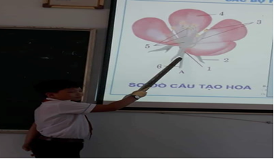

Cho học sinh chủ động khai thác hết các thông tin ở sách ở sách giáo khoa, quan sát kĩ các mẫu vật mang theo. Yêu cầu các em thảo luận nhóm 3 phút, đại diện nhóm lên bảng chú thích các vị trí và trả lời câu hỏi: Hoa gồm những bộ phận nào?
- Tiếp tục trình chiếu hình 28.2, 28.3 dưới dạng tranh câm
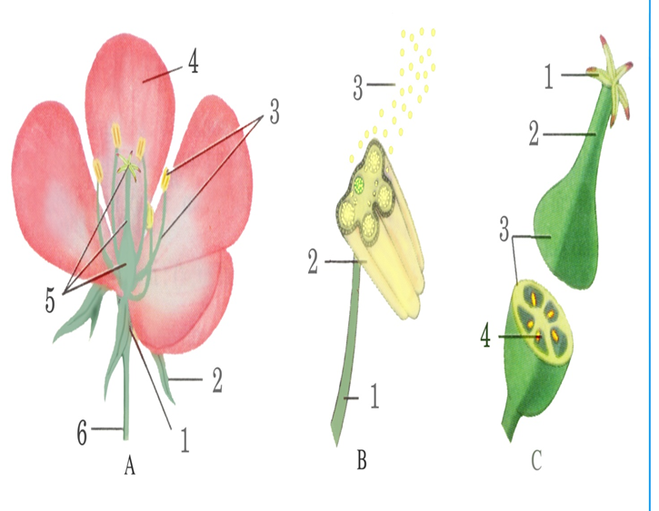

+ Yêu cầu học sinh chú thích các vị trí trên hình, sau đó trả lời câu hỏi: Nhị hoa gồm những phần nào? Hạt phấn nằm ở đâu? Nhụy hoa gồm những phần nào? Noãn nằm ở đâu?
+ Sau đó cho các em nhận dạng các bộ phận ở mẫu vật mang theo. Đặc biệt học sinh phải bóc tách mẫu vật và chỉ ra được các bộ phận của hoa. Tôi định hướng và dẫn dắt để các em thấy được tại sao nhị và nhụy là hai bộ phận quan trọng nhất của hoa.
- Ở mục 2. Chức năng các bộ phận của hoa.
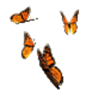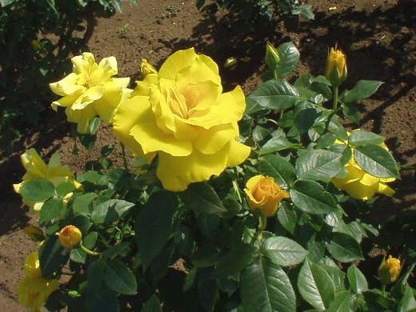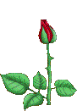

+ Tôi trình chiếu các bức tranh trên dưới dạng động, cho các em quan sát và trả lời câu hỏi: Em hãy nêu chức năng của đài và tràng?
+ Tiếp tục trình chiếu hình
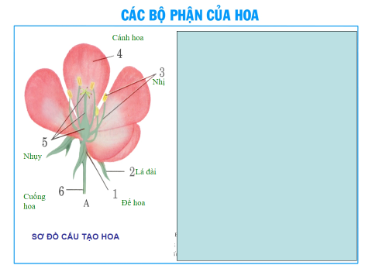

+ Yêu cầu các em quan sát lại, đọc thông tin sách giáo khoa và trả lời câu hỏi: Bộ phận nào của hoa có chức năng sinh sản chủ yếu? Vì sao?
(Bộ phận nhị và nhuỵ. Vì nhị chứa hạt phấn (tế bào sinh dục đực), nhuỵ mang noãn (tế bào sinh dục cái). Khi hạt phấn rơi trên đầu nhuỵ, được chuyển xuống vòi nhuỵ đến bầu nhuỵ gặp noãn Tạo quả (cơ quan sinh sản).
+ Ở mục này giáo viên liên hệ thực tế mang tính giaó dục học sinh: Khi chơi đùa nơi công viên, hoặc vườn nhà những nơi có cây ăn quả như: bưởi, xoài, thanh long, ổi ... lưu ý không nên hái hoa chơi đùa sẽ ảnh hưởng đến sự tạo quả của cây, làm giảm năng suất của cây trồng. Không nên tuỳ tiện hái hoa, cần phải bảo vệ hoa, làm đẹp cho cảnh quang trường lớp, nơi công cộng.

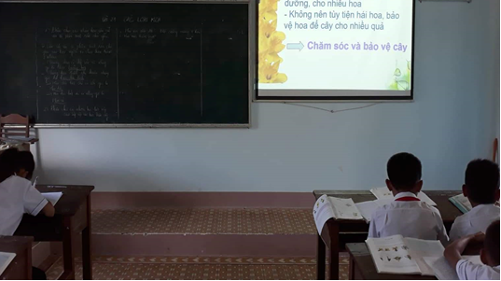
+ Phần tổng kết
Phát phiếu học tập cho các nhóm thảo luận 4 phút để hoàn thành. Đại diện nhóm trả lời, nhóm khác nhận xét và đưa ra ý kiến của mình. Giáo viên kết luận và chiếu đáp án.
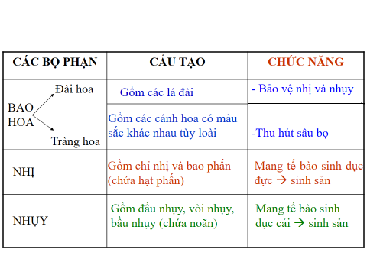
+ Yêu cầu các nhóm về nhà làm tiêu bản khô của hoa (bài tập 1/95 sgk).
Bài 29: CÁC LOẠI HOA

- Ở phần kiểm tra bài cũ: Tôi trình chiếu bức tranh này dưới dạng tranh câm, sau đó gọi học sinh lên bảng: Hãy chú thích (nêu cấu tạo) và nêu chức năng các bộ phận của hoa? Bộ phận nào quan trọng nhất? Vì sao?
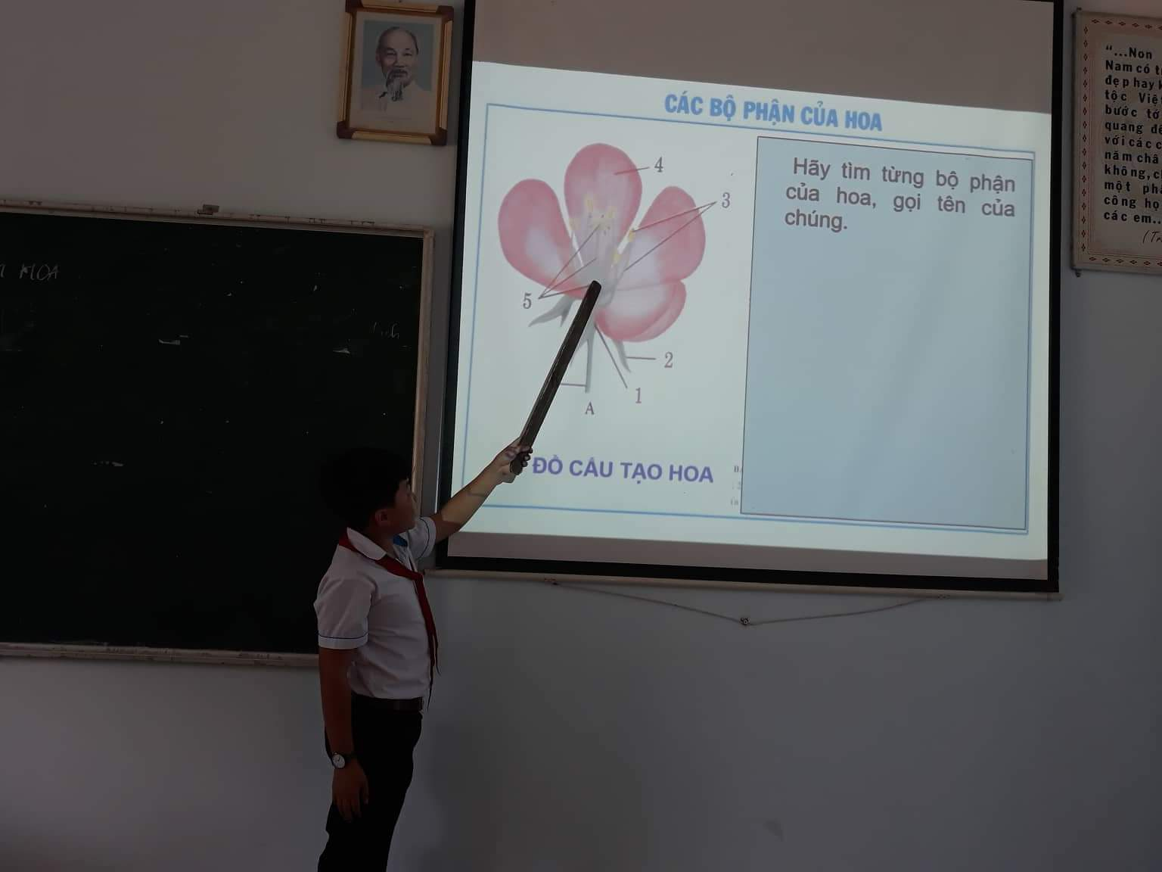
- Thu tiêu bản khô các nhóm làm ở nhà, nhận xét, khen ngợi nhóm làm tốt.
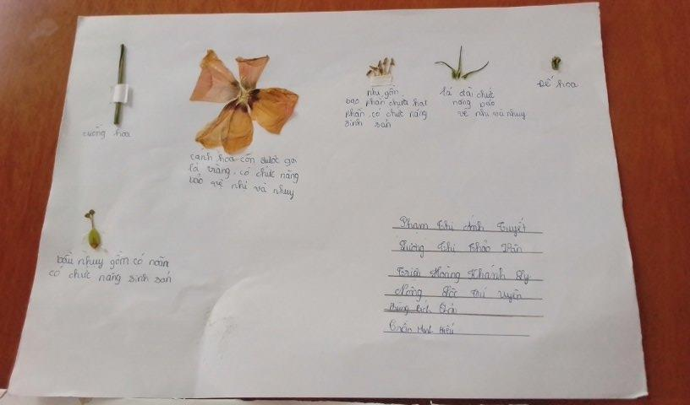
- Ở mục 1. Phân chia các nhóm hoa căn cứ vào bộ phận sinh sản của hoa.
Tôi trình chiếu hình này ( hình 29.1), yêu cầu các em quan sát và thảo luận nhóm 3 phút, hoàn thành bảng bằng cách đánh dấu x.
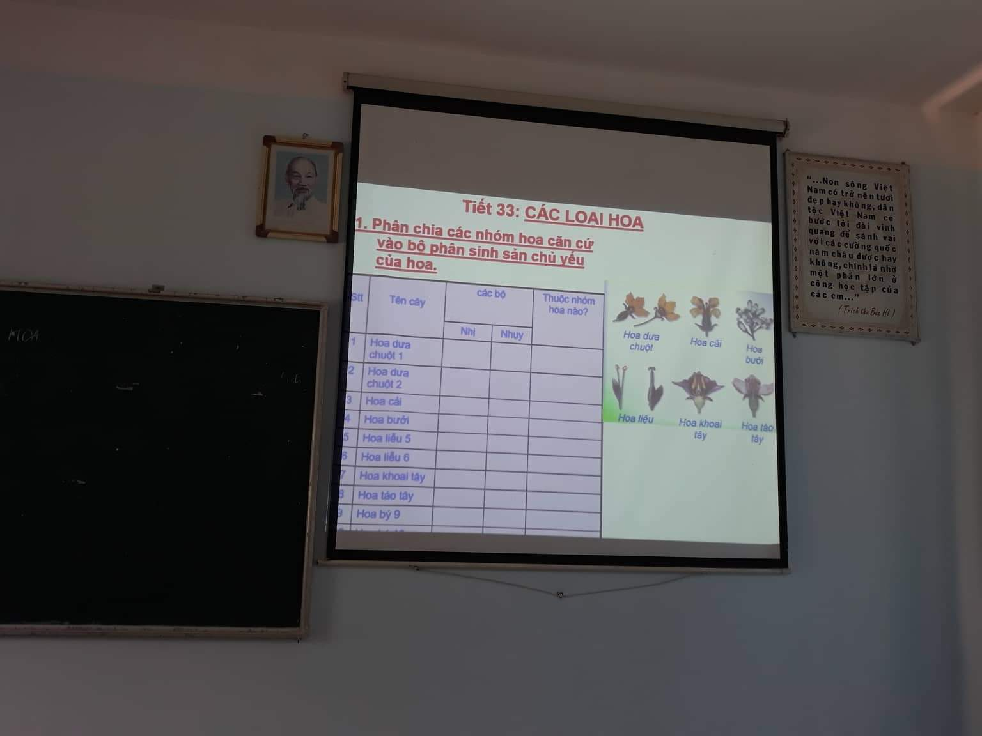
+ Tiếp tục cho các em hoàn thành bài tập điền từ trong SGK, sau đó tôi nhận xét, kết luận chiếu đáp án.
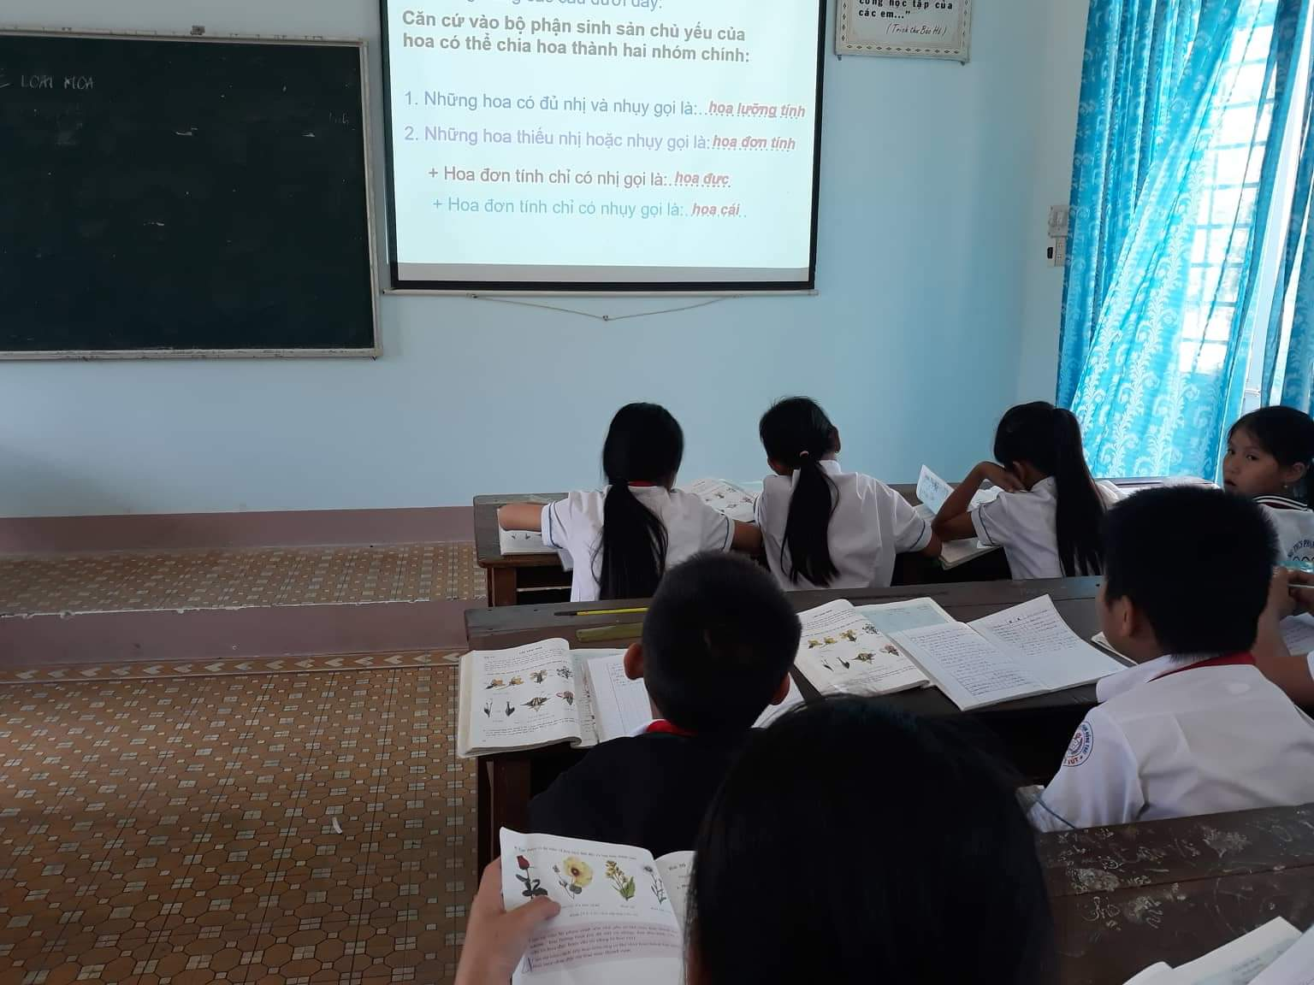

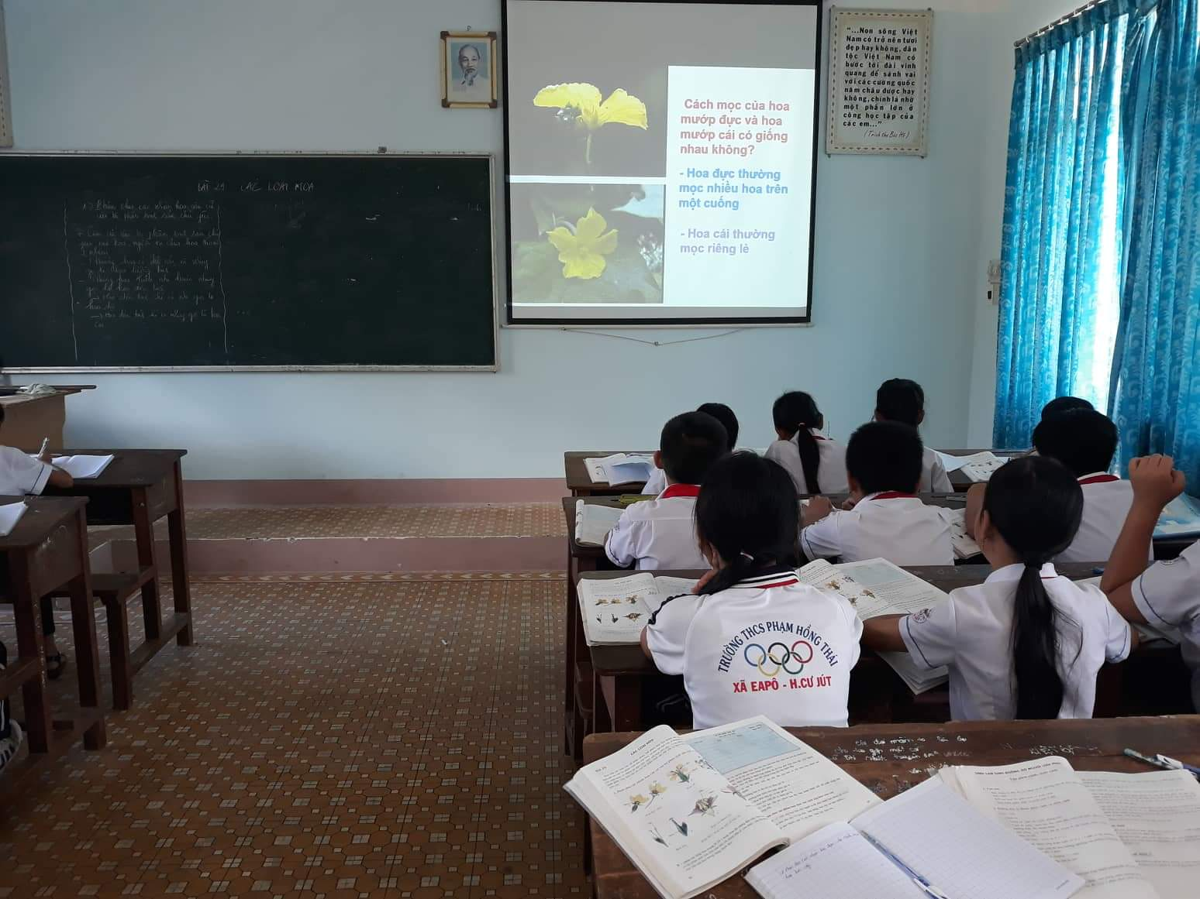
Sau khi hoàn thành bảng, học sinh tiếp tục nhận dạng hoa đơn tính (đực hay cái) hoặc hoa lưỡng tính từ các mẫu vật mang theo.
- Ở mục 2. Phân chia các nhóm hoa dựa vào cách sắp xếp của hoa trên cây. Tôi trình chiếu hình này, các em quan sát để nhận dạng cách sắp xếp của hoa trên cây và đặc điểm của chúng, sau đó trả lời câu hỏi: Có mấy cách xếp hoa trên cây? Cho ví dụ?
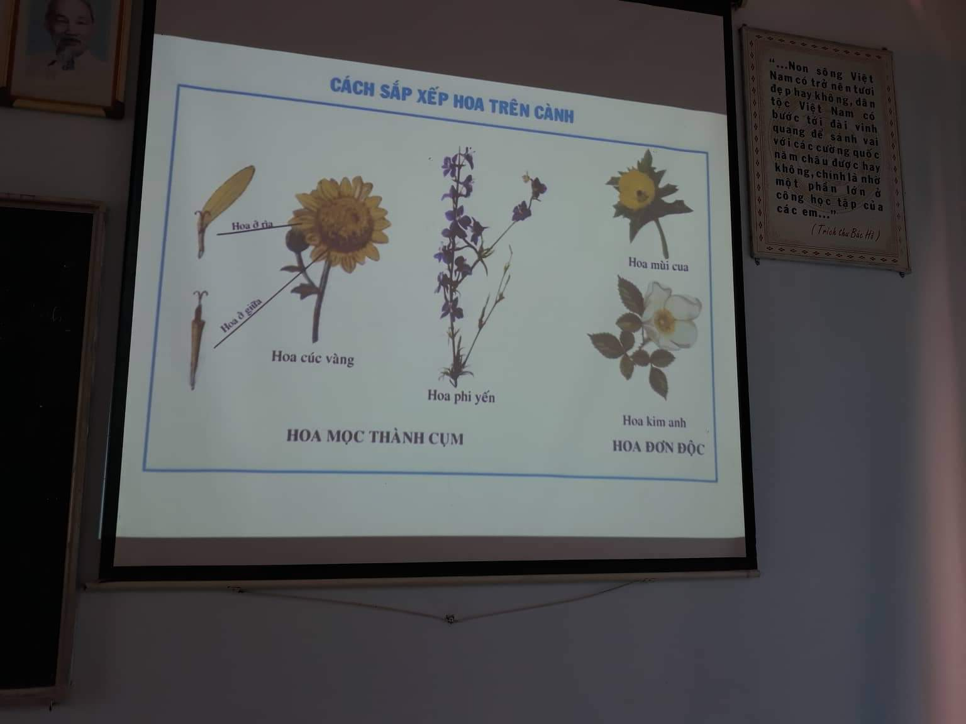
Bài 30. THỤ PHẤN
- Ở mục 1. Hoa tự thụ phấn và hoa giao phấn
+ Trình chiếu hình hoa tự thụ phấn dưới dạng tranh câm, gọi 1 học sinh lên bảng: Hãy chú thích các vị trí và xác định đó là hoa đơn tính hay lưỡng tính?
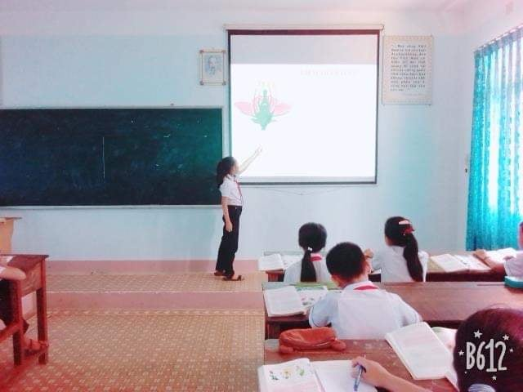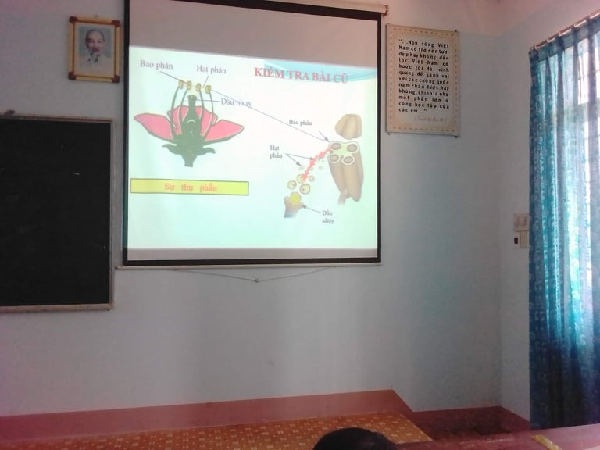
+ Tiếp tục cho học sinh quan sát để trả lời câu hỏi: Khái niệm thụ phấn là gì, phân biệt hoa tự thụ phấn và hoa giao phấn. Hoa giao phấn có đặc điểm gì? Hoa tự thụ phấn có đặc điểm gì?
- Ở mục 2 và 3. Đặc điểm của hoa thụ phấn nhờ gió và nhờ sâu bọ.
+ Trình chiếu các hình sau, đặt câu hỏi: Nêu đặc điểm của hoa thụ phấn nhờ gió và hoa thụ phấn nhờ sâu bọ?
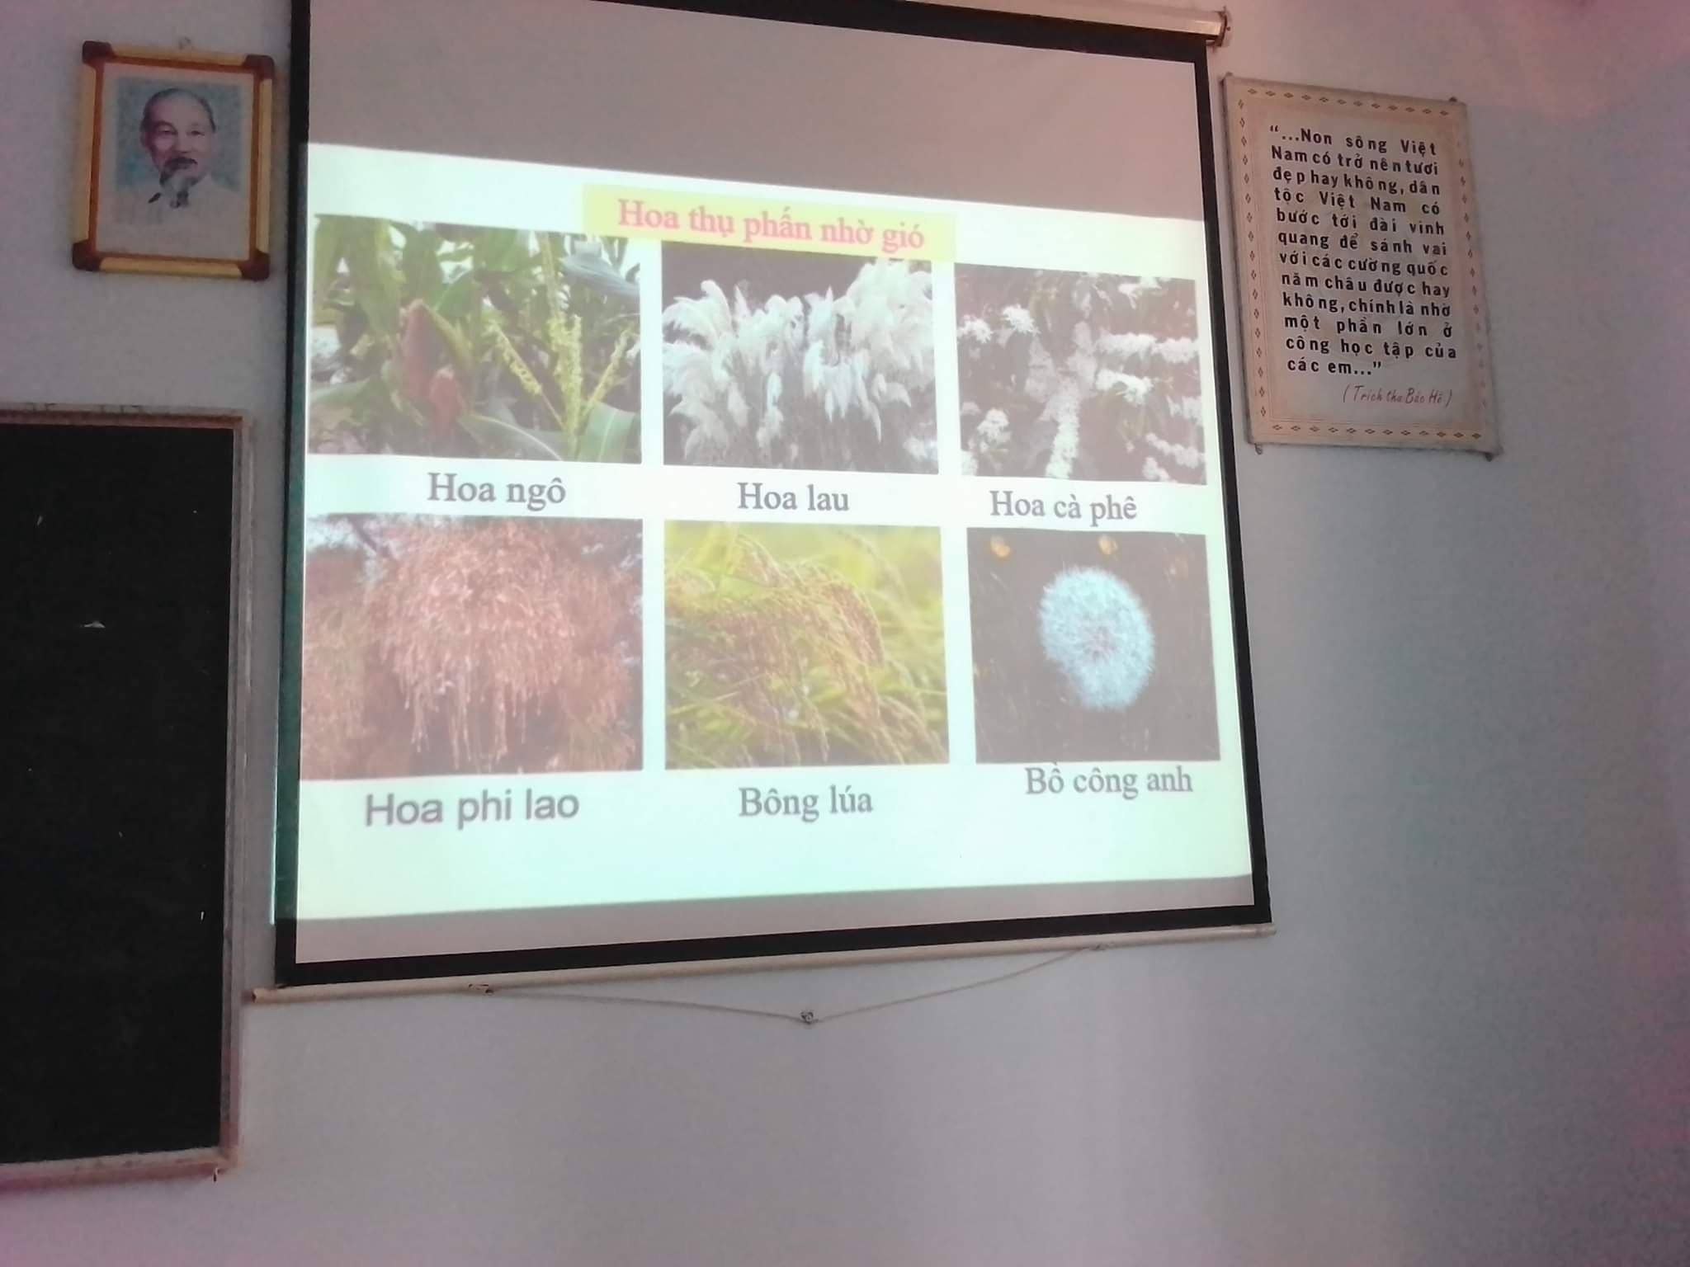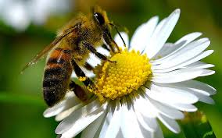
+ Cho học sinh quan sát và thảo luận nhóm 4 phút giải thích ý nghĩa của từng đặc điểm. Từ các đặc điểm đó, yêu cầu học sinh vận dụng để liên hệ thực tế ở mục 4 như: Chủ động thụ phấn cho cây trồng khi gặp điều kiện bất lợi. Nuôi ong ở các vườn cây ăn quả để ong thụ phấn giúp, trồng ngô ở những khu vực thoáng để nhờ gió thụ phấn… Ngoài ra, con người còn thực hiện giao phấn giữa những giống cây khác nhau nhằm tạo ra giống cây mới, có nhiều đặc tính như mong muốn…
- Phần tổng kết: Yêu cầu học sinh thảo luận nhóm hoàn thành bài tập dưới dạng bảng so sánh về bao hoa, nhị, nhụy, đặc điểm khác của hoa thụ phấn nhờ sâu bọ và thụ phấn nhờ gió.
Bài 31. THỤ TINH, KẾT HẠT VÀ TẠO QUẢ.
- Ở mục 1. Hiện tượng nảy mầm của hạt phấn.
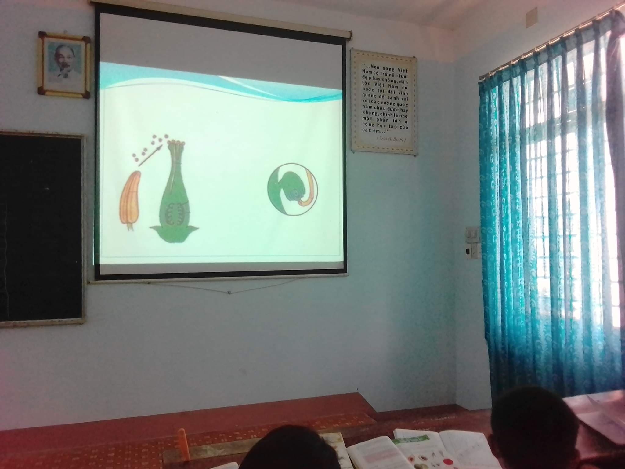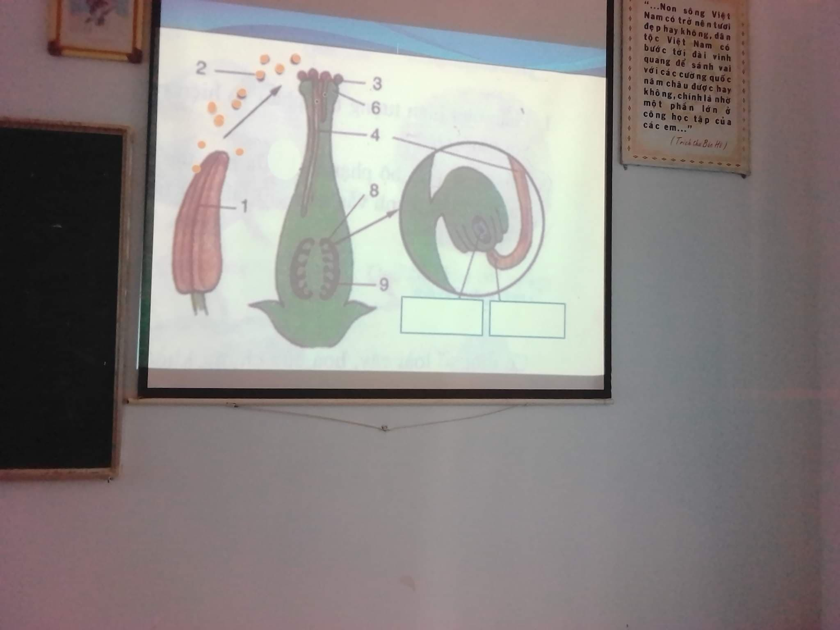
(Hình 1) (Hình 2)

+ Trình chiếu hình 1, yêu cầu học sinh quan sát rồi nhắc lại khái niệm thụ phấn là gì?
+ Sau đó trình chiếu hình 2 dưới dạng tranh câm yêu cầu học sinh thảo luận nhóm 3 phút mô tả hiện tượng nảy mầm của hạt phấn bằng cách chú thích các vị trí? (Hút chất nhầy, trương lên, nảy mầm thành ống phấn, xuyên qua đầu nhụy và vòi nhụy). Tôi sẽ đặt câu hỏi để dẫn dắt sang mục 2: Theo em hiện tượng thụ tinh xảy ra khi nào?
- Ở mục 2. Thụ tinh.

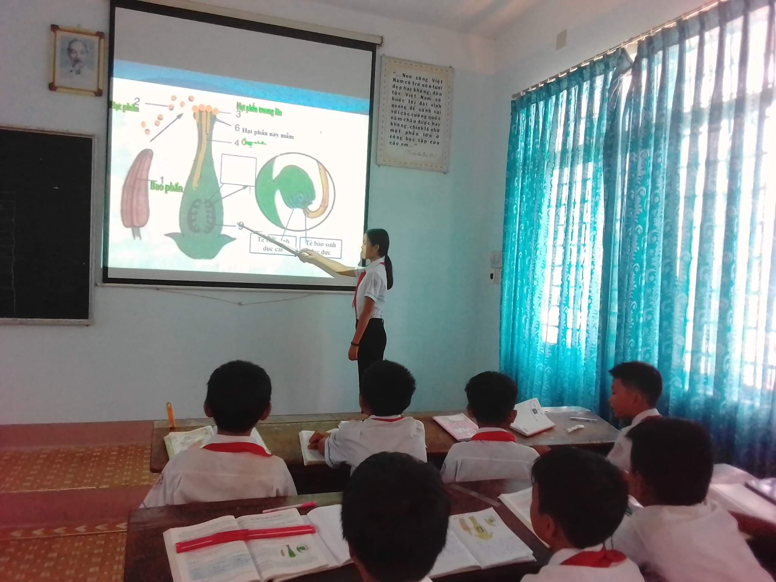
+ Vẫn trình chiếu tranh câm, dẫn dắt học sinh nhận định khi nào thì xảy ra quá trình thụ tinh, học sinh lên bảng chú thích đồng thời lần lượt chiếu đáp án các vị trí và đặt câu hỏi: Thụ tinh là gì? Vậy thụ phấn và thụ tinh là hai quá trình hoàn toàn khác nhau, thụ phấn là giai đoạn đầu của thụ tinh. Thụ tinh thành công thì chắc chắn là thụ phấn thành công nhưng thụ phấn thành công chưa chắc đã thụ tinh thành công.
+ Sự kết hợp giữa tế bào sinh dục đực và tế bào sinh dục cái được gọi là hình thức sinh sản gì? (là sinh sản hữu tính).
- Ở mục 3. Kết hạt và tạo quả

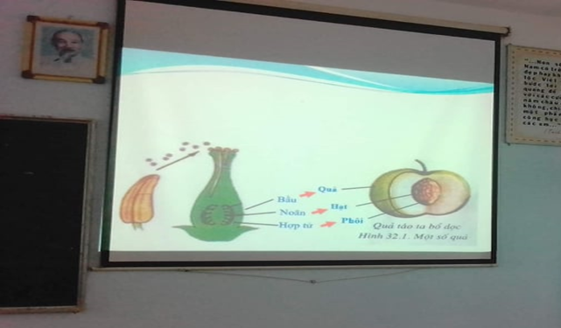
+ Trình chiếu bức tranh trên và yêu cầu học sinh quan sát, thảo luận nhóm 4 phút trả lời câu hỏi: Hạt do bộ phận nào của hoa tạo thành? Noãn sau khi thụ tinh sẽ hình thành bộ phận nào của hạt? Quả do bộ phận nào của hoa tạo thành? Quả có chức năng gì? Học sinh phải nắm được: Bầu nhụy tạo nên quả, vỏ noãn tạo nên vỏ hạt, noãn tạo thành hạt, có bao nhiêu noãn là bấy nhiêu hạt. Qua đó liên hệ thực tế, không nên hái hoa, bẻ cành làm ảnh hưởng tới sự tạo quả và năng suất cây trồng.
* Kết thúc chương, tôi tiến hành cho các em thực hành nhận dạng các bộ phận của hoa, phân biệt các loại hoa ở bồn hoa các lớp và tập dượt thụ phấn cho hoa gấc ở quanh sân trường THCS Phạm Hồng Thái.
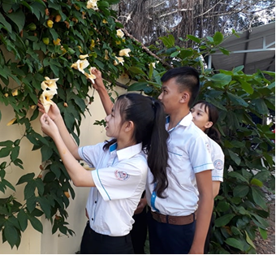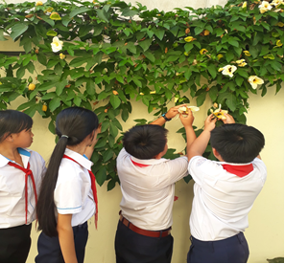
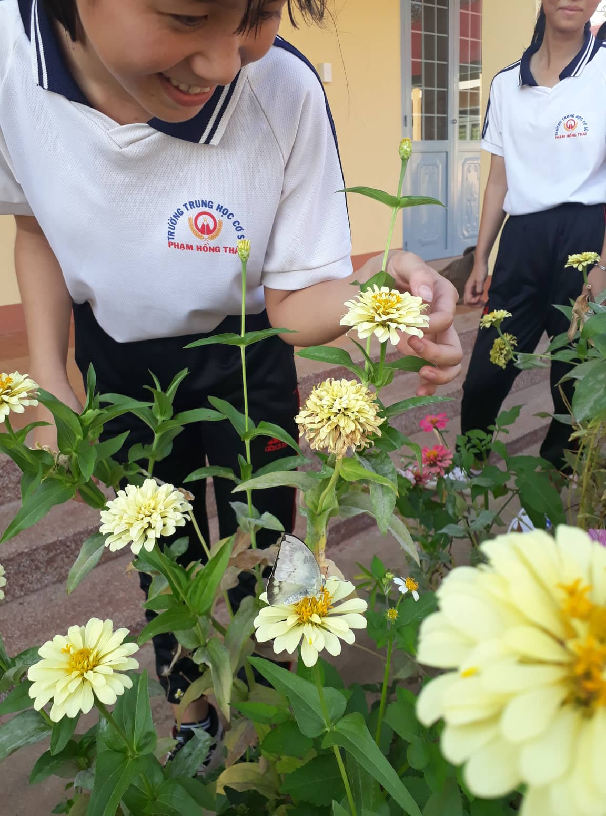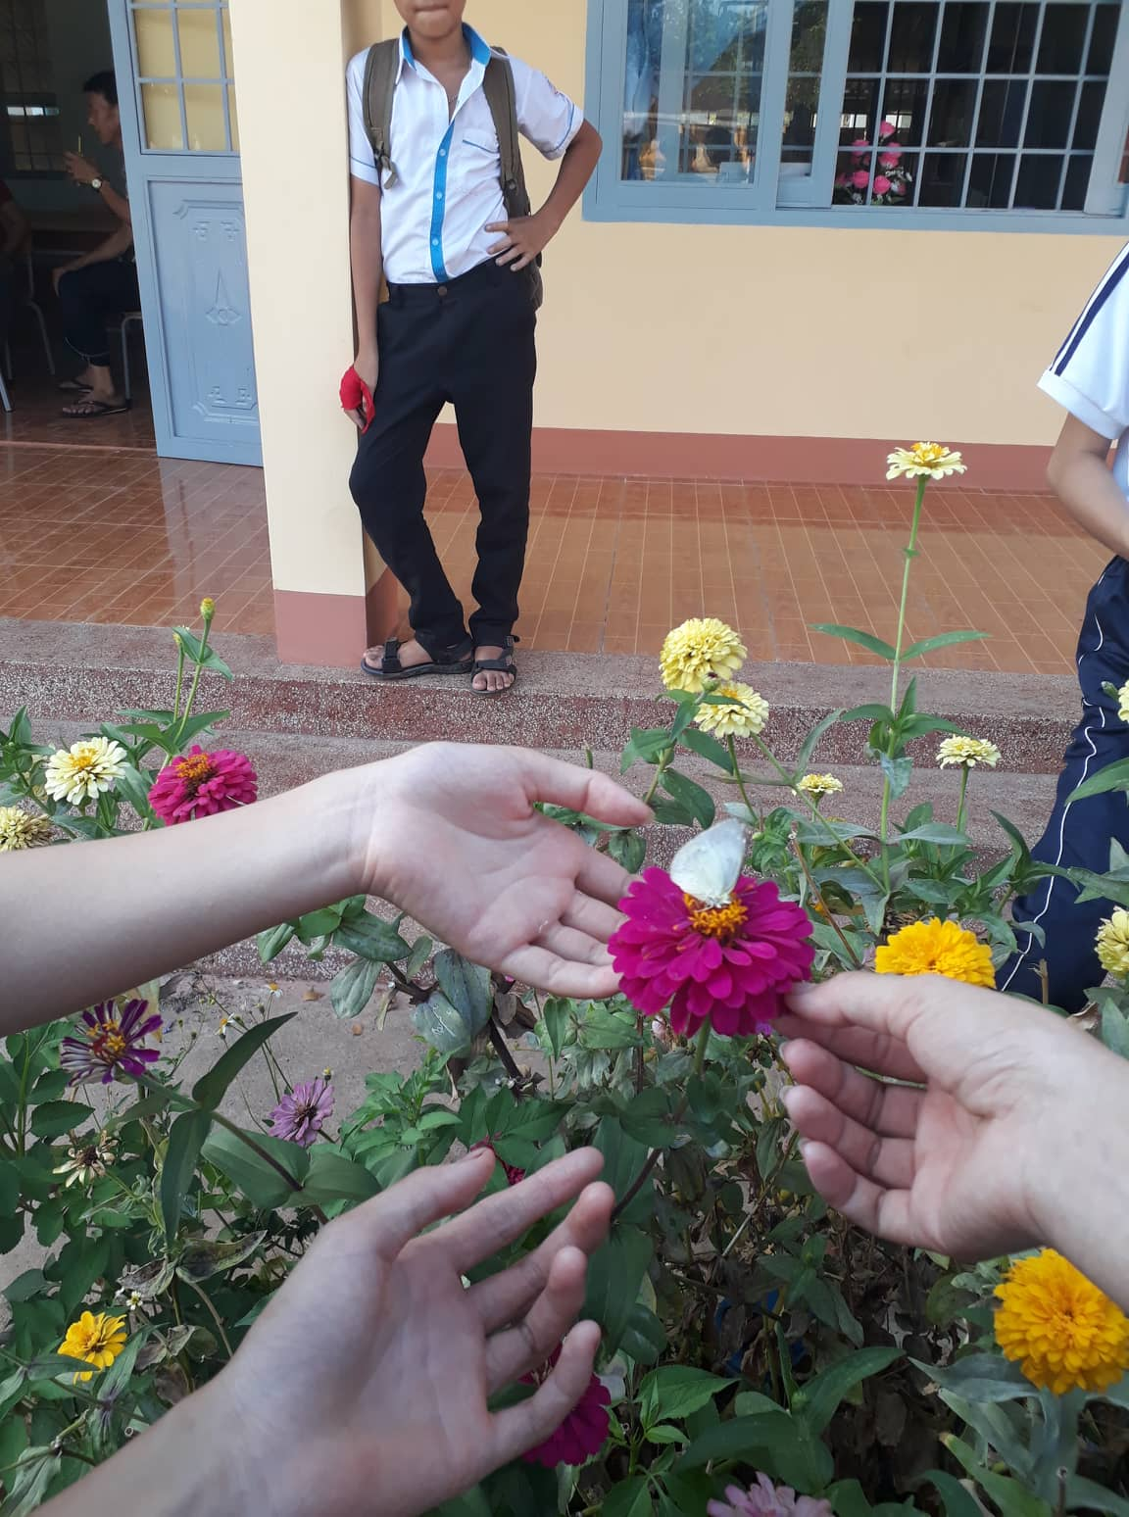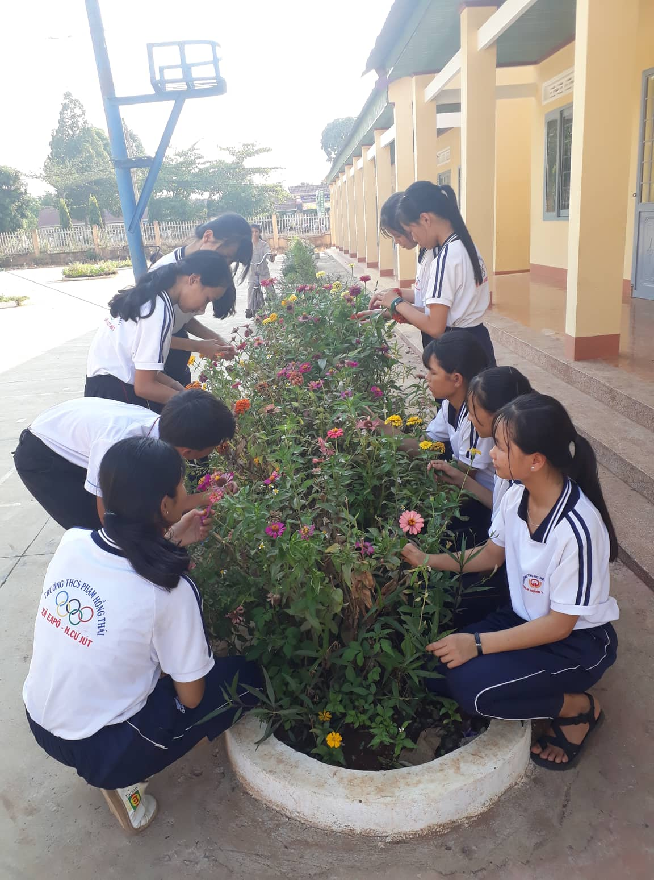
Sau đó cho các lớp làm bài kiểm tra trái buổi với nội dung và thang điểm như sau:

ĐỀ BÀI
I. TRẮC NGHIỆM (3 điểm)
Khoanh tròn vào đáp án đúng ở các câu 1; 2; 3; 4.
Câu 1 (0,25 điểm): Hoa gồm những bộ phận nào?
A. Đài, tràng, nhị B. Đài, nhị, nhụy
C. Nhị, nhụy D. Đài, tràng, nhị, nhụy
Câu 2 (0,25 điểm): Cơ quan sinh sản chủ yếu của hoa là?
A. Nhị, tràng B. Nhị, nhụy
C. Nhụy, đài D. Nhụy, tràng
Câu 3 (0,25 điểm): Có mấy cách sắp xếp hoa trên cây?
A. 2 B. 3
C. 1 D. 4
Câu 4 (0,25 điểm): Hoa tự thụ phấn là hoa?
A. Đơn tính B. Thời gian chín của nhị và nhụy khác nhau
C. Là hoa có hạt phấn rơi vào D. Hoa lưỡng tính có nhị và nhụy chín không
đầu nhụy của chình hoa đó cùng lúc.
Câu 5 (1 điểm): Chọn từ thích hợp điền vào chỗ trống?
Căn cứ vào bộ phận (1)……………….chủ yếu có thể chia hoa thành hai nhóm (2)…………….. và hoa (3)………………… Hoa chỉ có (4)………… gọi là hoa đực, hoa chỉ có (5)………………..gọi là hoa cái.
Câu 6 (1 điểm): Nối cột đặc điểm với cột ý nghĩa sao cho phù hợp với hoa thụ phấn nhờ gió?
Đặc điểm | Nối cột | Ý nghĩa thích nghi
1: Bao hoa tập trung ở ngọn cao | 1 ........ | A: Để lộ phần nhị, nhụy dễ thụ phấn
2: Bao hoa tiêu giảm | 2…..... | B: Tung hạt phấn nhiều
3: Chỉ nhị dài, bao phấn treo lủng lẳng | 3……. | C. Gió dễ đưa đi
4: Hạt phấn nhiều, nhỏ, nhẹ | 4……. | D. Dễ gặp gió

II. TỰ LUẬN (7 điểm)
Câu 1 (3,5 điểm): Phân biệt thụ phấn với thụ tinh? Thụ phấn có quan hệ gì với thụ tinh? Quả và hạt do bộ phận nào của hoa tạo thành?
Câu 2 (2,5 điểm): Hãy kể tên hai loài hoa thụ phấn nhờ sâu bọ?
Câu 3 (1 điểm): Tại sao người ta thường nuôi ong trong các vườn cà phê khi mùa cà phê ra hoa?

2.4. Kết quả đạt được.
- Sáng kiến này đã được áp dụng dạy môn sinh khối 6, gồm 4 lớp 6A, 6B, 6C, 6D Trường THCS Phạm Hồng Thái, năm học 2017 -2018. Sau khi kết thúc chương, để kiểm tra mực độ hiểu bài của các em, tôi lại tiến hành cho làm bài kiểm tra trái buổi như năm học 2016 -2017 (đề bài hai năm khác nhau), kết quả đạt được như sau.
+ Khi chưa áp dụng, năm học 2016 – 2017 có kết quả như bảng sau:
Lớp  TL | Lớp 6A  (34 HS) |  | Lớp 6B  (32 HS) |  | Lớp 6C  (34 HS) |  | Lớp 6D  (33 HS) |  | Tổng  (133 HS)
Lớp  TL | SL | TL% | SL | TL % | SL | TL % | SL | TL % | SL | TL%
Giỏi | 4 | 11,8 | 4 | 12,5 | 3 | 9 | 4 | 12,1 | 15 | 11,3
Khá | 7 | 20,6 | 9 | 28,1 | 9 | 26,5 | 7 | 21,2 | 32 | 24,1
TB | 18 | 53 | 15 | 46,9 | 17 | 50 | 16 | 48,5 | 66 | 49,6
Yếu | 5 | 14,6 | 4 | 12,5 | 5 | 14,5 | 6 | 18,2 | 20 | 15
Kém | 0 | 0 | 0 | 0 | 0 | 0 | 0 | 0 | 0 | 0

+ Sau khi áp dụng, năm học 2017 - 2018 có kết quả như sau:
Lớp  TL | Lớp 6A  (36 HS) |  | Lớp 6B  (34 HS) |  | Lớp 6C  (35 HS) |  | Lớp 6D  (35 HS) |  | Tổng  (140 HS)
Lớp  TL | SL | TL % | SL | TL % | SL | TL % | SL | TL % | SL | TL %
Giỏi | 8 | 22,2 | 7 | 20,6 | 9 | 25,7 | 7 | 20 | 31 | 22,1
Khá | 11 | 30,5 | 12 | 35,3 | 13 | 37,1 | 14 | 40 | 50 | 35,7
TB | 16 | 44,4 | 15 | 44,1 | 12 | 34,2 | 14 | 40 | 57 | 40,7
Yếu | 1 | 2,9 | 0 | 0 | 1 | 3 | 0 | 0 | 2 | 1,5
Kém | 0 | 0 | 0 | 0 | 0 | 0 | 0 | 0 | 0 | 0
- Từ bảng kết quả trên cho thấy:
+ Tổng tỉ lệ điểm khá, giỏi khi chưa áp dụng sáng kiến chiếm là 35,4%, trong khi đó tỉ lệ điểm yếu chiếm 15%.
+ Sau khi áp dụng sáng kiến tổng tỉ lệ học sinh đạt điểm khá, giỏi là 57,8%, tỉ lệ học sinh điểm yếu còn 1,5%.
- Điều đó chứng tỏ sáng kiến đã mang lại hiệu quả học tập cho học sinh khi học chương VI “Hoa và sinh sản hữu tính” môn sinh học 6.

3. KẾT LUẬN VÀ KIẾN NGHỊ
3.1. Kết luận.
Hơn 12 năm công tác, cũng nhiều năm được phân công giảng dạy bộ môn sinh học lớp 6, tôi đã mạnh dạn đưa ra sáng kiến để nâng cao kết quả học tập môn sinh học 6 nói chung, cũng như chương VI “Hoa và sinh sản hữu tính” nói riêng cho các em. Những năm trước khi chưa áp dụng đề tài này, sau khi học xong chương trình các em vẫn rất mơ hồ về các nội dung như: cấu tạo và chức năng các bộ phận của hoa, hoa đơn tính, hoa lưỡng tính, thụ tinh và thụ phấn, hạt và quả… Nhưng năm học 2017 – 2018, khối lớp mà tôi thực nghiệm đề tài làm bài kiểm tra lí thuyết rất tốt, vận dụng thực hành như: làm tiêu bản khô, xác định chi tiết về hoa, ứng dụng thụ phấn cho một số loài hoa bầu, bí ngô khi tham quan thiên nhiên đạt hiệu quả cao.
3.2. Kiến nghị.
+ Về phía Ban Giám Hiệu nhà trường
- Cần đầu tư thêm cơ sở vật chất, trang thiết bị dạy học như: phòng máy chiếu, một số tranh ảnh, mẫu vật liên quan đến bộ môn còn thiếu. Đồng thời cũng sữa chữa, thay thế kịp thời những đồ dùng đã hư hỏng.
- Nên cho trồng thêm một số loại hoa ở bồn hoa các lớp cũng như vườn sinh địa của trường, để học sinh tiện quan sát trong các tiết thực hành tham quan thiên nhiên.
+ Với các đồng nghiệp cùng chuyên môn
- Nên góp ý chân thành những thiếu sót mà đồng nghiệp khác gặp phải, để họ khắc phục, sửa chửa. Bên cạnh đó, cần tăng cường hơn nữa việc sự dụng máy chiếu để trình chiếu các tranh ảnh liên quan đến bài học, nhưng cũng không nên lạm dụng quá và tích cực cho các em làm những bài thực hành ở nhà. Giáo viên nhận xét, khen ngợi những nhóm làm tốt, để các em có động lực và đam mê với môn học…
+ Đối với cấp trên.
- Qua nhiều năm giảng dạy, tôi thấy nên cắt bớt một tiết tham quan thiên nhiên ở tuần 35, tăng một tiết thực hành: Nhận dạng và tập thụ phấn cho những loài hoa quanh sân trường đối với chương VI “Hoa và sinh sản hữu tính”.
- Hằng năm, Phòng Giáo Dục nên tổ chức các chương trình hội giảng trong cụm, trong huyện để giáo viên các trường có cơ hội học hỏi kinh nghiệm lẫn nhau.
- Cần đầu tư kịp thời những trang thiết bị dạy học ở các trường thiếu đề xuất xin.
Trong quá trình nghiên cứu đề tài, bản thân tôi đã luôn cố gắng tham khảo những tài liệu liên quan, trao đổi với đồng nghiệp để nhờ họ góp ý nhưng cũng không tránh được thiếu sót. Rất mong được sự nhận xét, đóng góp ý kiến của quý thầy cô, bạn bè đồng nghiệp, để sáng kiến được hoàn thiện hơn.
Tôi xin chân thành cảm ơn!
Eapô, ngày 10 tháng 01 năm 2019
Xác nhận của nhà trường Người viết sáng kiến

Nguyễn Thị Lan

TÀI LIỆU THAM KHẢO
1. Tưởng Duy Hải (2017) Tổ chức hoạt động trải nghiệm sáng tạo trong dạy học sinh học trung học cơ sở, nhà xuất bản Giáo Dục Việt Nam.
2. Ngô Văn Hưng (2009) Hướng dẫn thực hiện chuẩn kiến thức, kĩ năng môn sinh học THCS, nhà xuất bản Giáo Dục Việt Nam.
3. Nguyễn Phương Nga (2014) Sách bài tập sinh học 6, nhà xuất bản Giáo Dục Việt Nam.
4. Nguyễn Khánh Phương (2002) Thiết kế bài giảng sinh học 6, nhà xuất bản đại học quốc gia Hà Nội.
5. Nguyễn Quang Vinh (2003) Sách giáo khoa sinh học 6, nhà xuất bản Giáo Dục
6. Nguyễn Quang Vinh (2002) Sách giáo viên sinh học 6, nhà xuất bản Giáo Dục
7. Nguồn thông tin từ internet.

